**TRƯỜNG MẦM NON 1 QUẬN 5**

**TỔ CHỨC HỌC TẬP BỒI DƯỠNG THƯỜNG XUYÊN**

**THÁNG 8/2020.**

Ngày 25 tháng 8 năm 2020. Trường Mầm non 1 Quận 5 đã tổ chức cho các cán bộ quản lý, giáo viên học tập Bồi dưỡng thường xuyên các chuyên đề tại đơn vị.

* Chuyên đề 1: Nâng cao năng lực giáo viên trong việc tổ chức các hoạt động phát triển tình cảm kỹ năng xã hội cho trẻ mầm non phù hợp với bối cảnh địa phương.
* Chuyên đề 2: Tăng cường bồi dưỡng cảm xúc tích cực cho giáo viên mầm non trong chăm sóc và giáo dục trẻ mầm non.
* Chuyên đề 3: Chăm sóc, vệ sinh cho trẻ, chế độ dinh dưỡng cho trẻ viêm đường hô hấp và tiêu chảy.
* Chuyên đề 4: Phòng chống và xử lý tai nạn thương tích cho trẻ ở các cơ sở giáo dục mầm non.

Một số hình ảnh học tập chuyên đề :

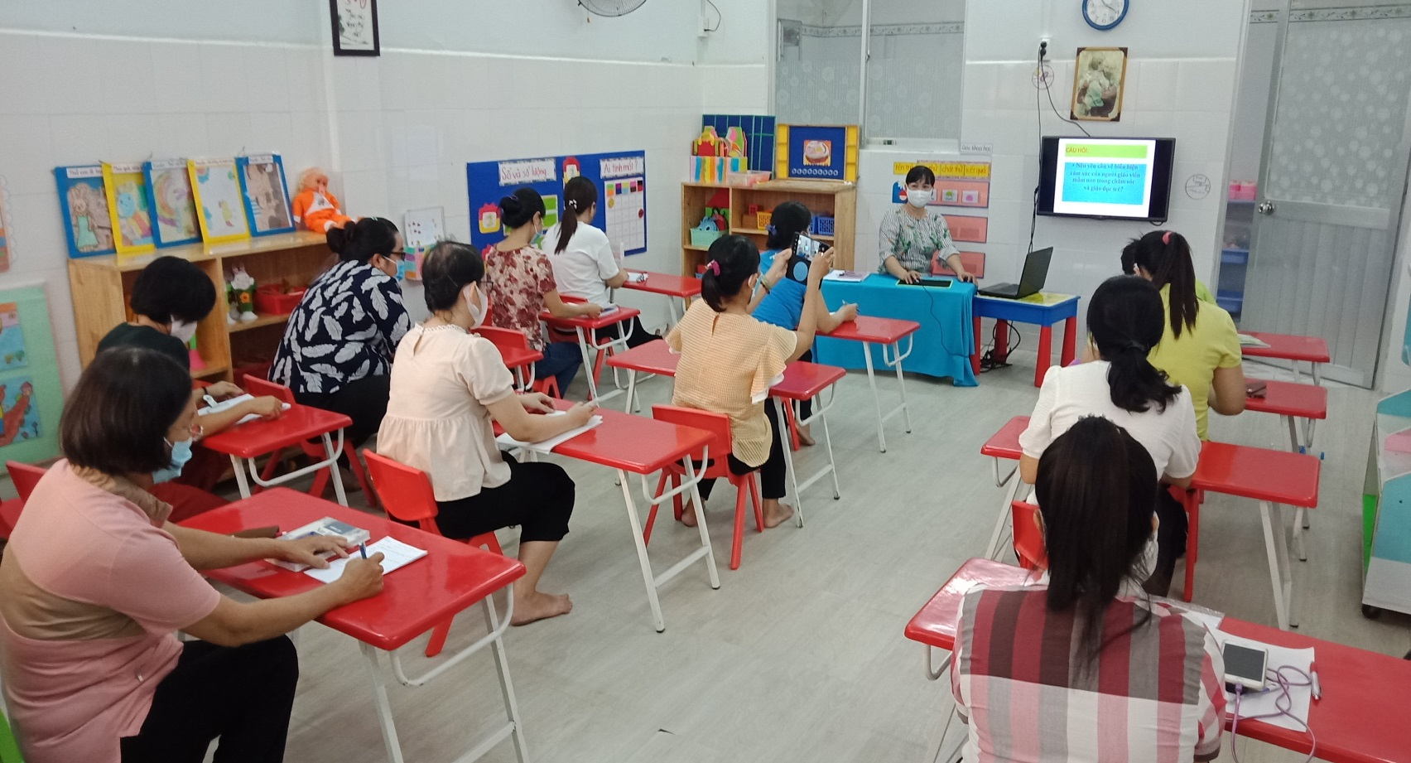

Trao đổi nội dung chuyên đề

“Bồi dưỡng cảm xúc tích cực cho giáo viên mầm non”

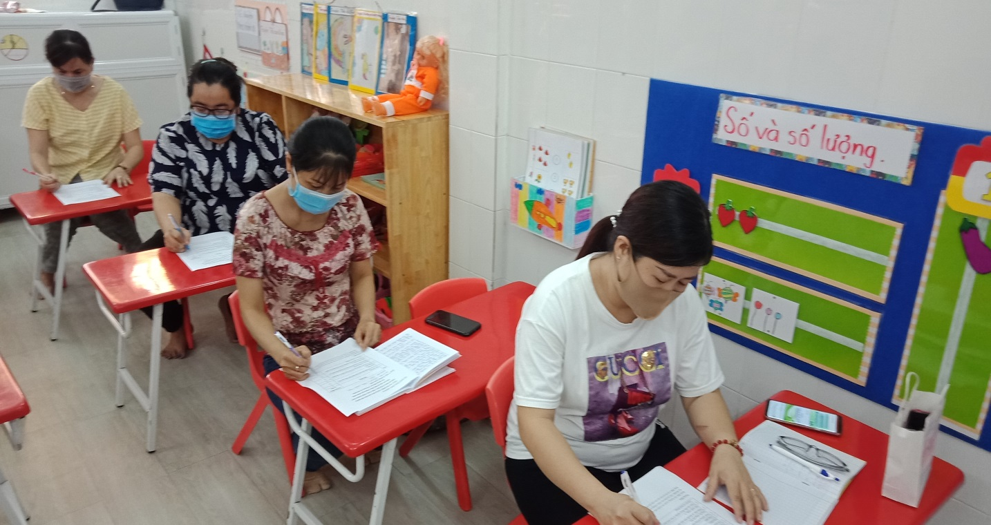

Giáo viên thực hiện phiếu khảo sát bồi dưỡng cảm xúc tích cực

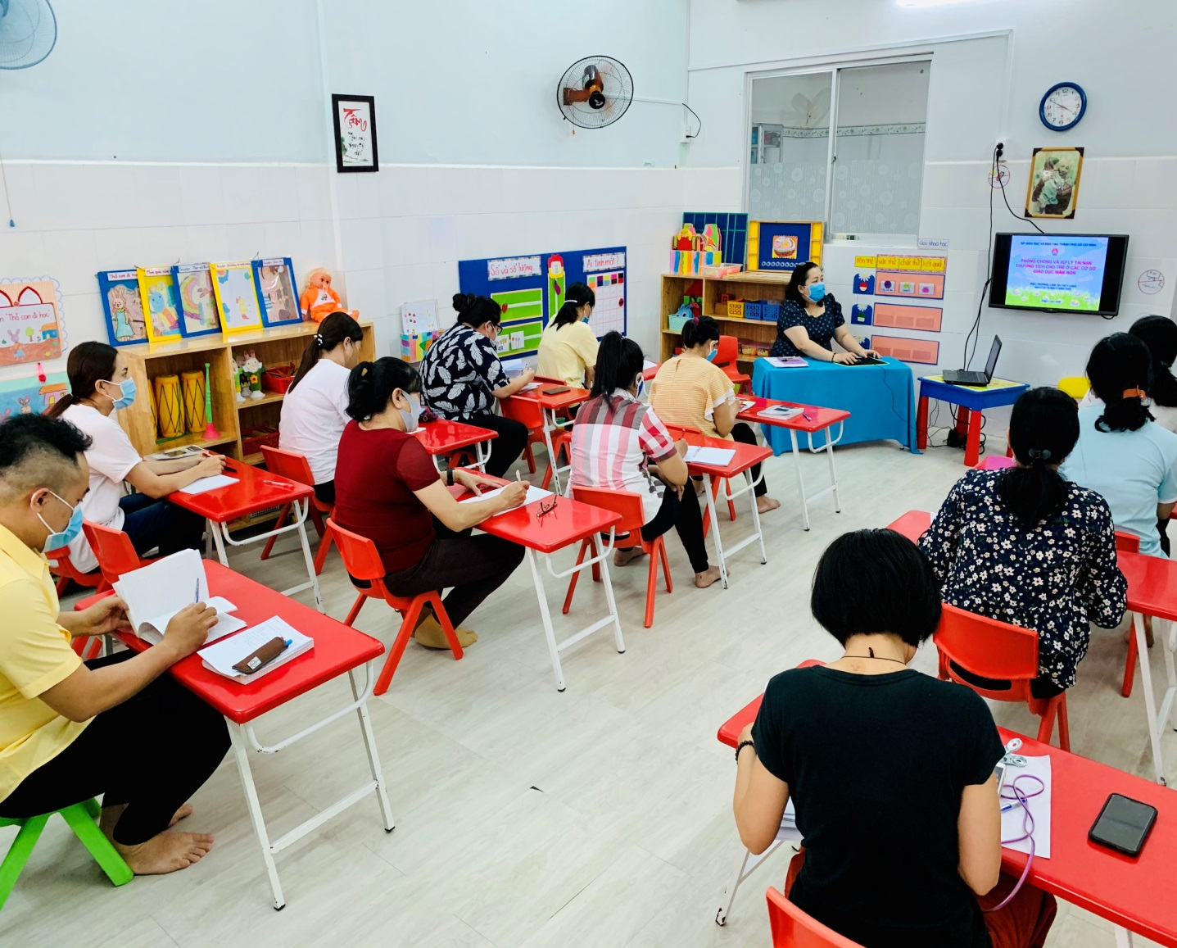

Cô Lâm Thị Thùy Loan- Hiệu trưởng thông qua nội dung

chuyên đề “Phòng chống tai nạn thương tích”

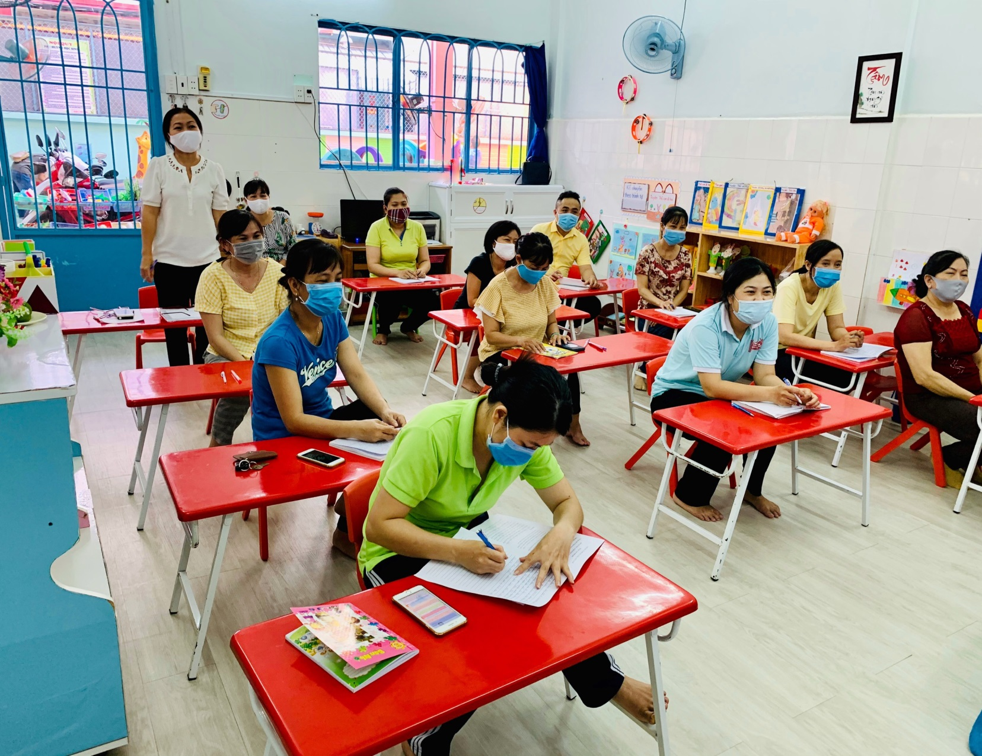

Giáo viên chia sẽ thảo luận chuyên đề